JURNAL SKRIPSI

HUBUNGAN DUKUNGAN SUAMI TERHADAP KECEMASAN IBU HAMIL DENGAN PRE EKLAMPSIA BERAT (PEB)
DI RSI SAKINAH MOJOKERTO

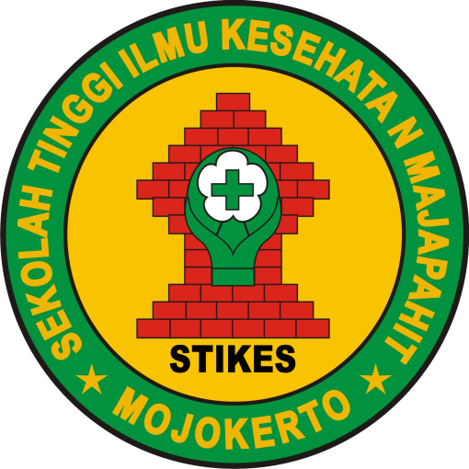

DYAH ARUM HANIFAH
1814201001

PROGRAM STUDI S1 KEPERAWATAN
SEKOLAH TINGGI ILMU KESEHATAN MAJAPAHIT
MOJOKERTO
2022

